| SRVWDS01 |
| --- |
| CAHIER DES CHARGES |
| Projet ADRAR 2021 |
| Florent TOMPS  08/11/2021 |

Table des matières

1) Introduction : 2

a. Présentation de l’entreprise : 2

b. Intervenants principaux : 2

2) Contexte : 3

a) Objectif du site : 3

b) Les cibles : 3

c) Analyse de la concurrence : 3

3) Graphisme et ergonomie : 4

a) La charte graphique : 4

b) WireFrame et Maquettage : 4

4) Définition du besoin : 5

a) Analyse de l’existant : 5

b) Enoncé du besoin : 5

c) Les objectifs quantitatifs : 5

d) Fonctionnalités du produit : 5

5) Contraintes : 6

a) Contraintes techniques : 6

b) Contraintes légales et réglementaires : 6

c) Contraintes de coûts 6

d) Contrainte de délais 6

6) Déroulement et Livrables : 7

a) Les livrables : 7

b) Le contenu de votre site WordPress : 7

c) Le planning : 7

7) Annexes : 8

# Introduction :

## Présentation de l’entreprise :

Ce n’est pas une entreprise

## Intervenants principaux :

NOM Florent,

Actuellement en formation DevOps à l’ADRAR,

Mail : [f.tomps31@gmail.com](mailto:f.tomps31@gmail.com) ,

Téléphone: 06.77.44.23.61.

# Contexte :

## Objectif du site :

Ce projet a pour but de créer un site référençant et comparant tous les patchs du jeu league of legends

En se servant de son API, nous allons faire une base de données pour effectuer différents comparatifs de stats, avec par exemple des graphs, tableaux,...

## Les cibles :

Ce site servira principalement les joueurs cherchant à s’améliorer au moyen d’informations précises, ou des joueurs reprenant le jeu, les aidants à faire le points sur les changements depuis leurs dernières parties

## Analyse de la concurrence :

Le site comporte des concurrents plus ou moins direct, tels que Metasrc, OP.gg, LeagueofGraphs, Champion.gg,...

-**Metasrc/Champion.gg**: Les concurrents les plus directs, tournent principalement autour des stats, avec un grand tableau récapitulatif des différents patch sur le taux de victoire, défaite ou de sélection des différents champions, les classant dans des “tiers list".

-**LeagueofGraphs/Op.GG**: Plus orienté autour des stats des joueurs, avec un suivi de l’historique, des détails de chaques parties, quelques stats sur les champions et une fonctionnalité de profil des joueurs en direct de la partie

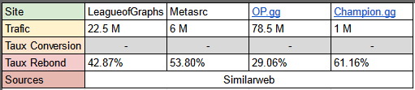

## Analyse marketing

# Graphisme et ergonomie :z

## La charte graphique :

Ajoutez avec votre cahier des charges tous les documents concernant l’identité visuelle de votre entreprise (les codes couleurs, le logo et ces variations, les règles de conception etc.).

Logo à faire

* Précisez vos exigences concernant les couleurs et les effets de votre site

Pourquoi pas une base de couleurs crème, des effets simples et smooth.

* Quelles sont les polices à utiliser ?

Des tests à effectuer, pourquoi pas certains titres avec des polices style Summer Vibe, et avoir une écriture bien lisible en normal pour la police du site et en gras pour les noms d’onglet ou sous titre ?

Ajoutez également à votre cahier des charges des exemples de sites avec un commentaire, les choses que vous aimez bien sur ces sites (éléments, animation, couleurs, architecture d’informations, fonctionnalités etc.)

**OP.GG**: Des logos qui changent en fonction de nouveautés, actuallités,... (par exemple le dernier logo représente les gagnants des championnats du monde avec le trophée et le nom des gagnants EDG)

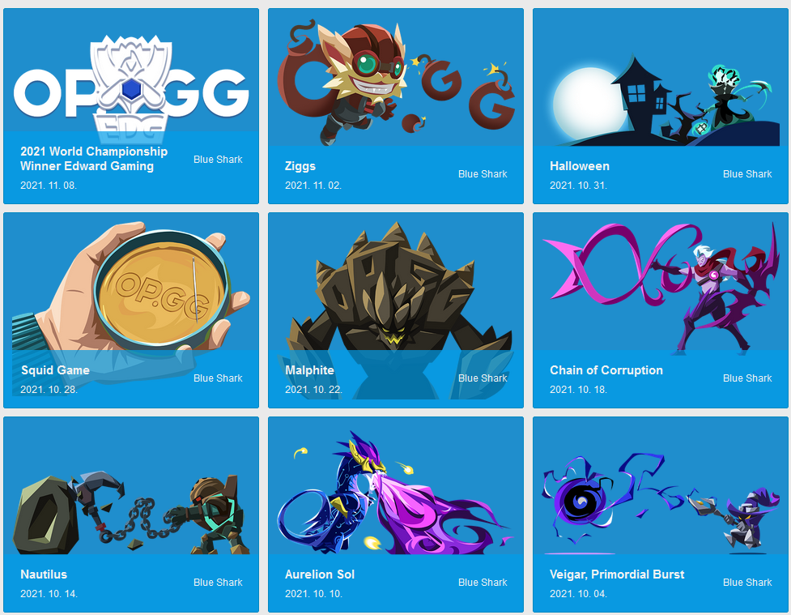

**LeagueGraph.com** : un thème en fond de page, et des couleurs d’HUD froides, en rapport avec le thème.

Le site possède une banderole représentant le dernier personnage ajouter à league of legends, le personnage le plus jouer,...

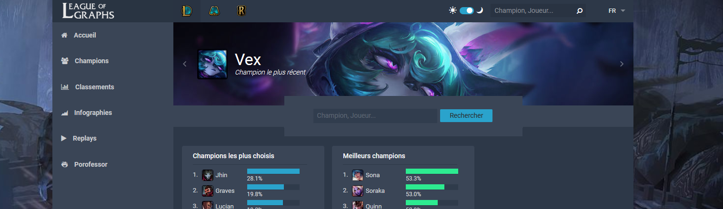

## WireFrame et Maquettage :

Ajoutez à votre cahier des charges toutes les maquettes et prototypes de vos idées concernant le résultat que vous aimeriez obtenir avec ce site Internet.

* Ajouter aussi l’arborescence du site (les rubriques, sous rubriques)
* L’architecture des informations concernant l’ensemble des pages

# Définition du besoin :

## Analyse de l’existant :

* La solution utilisée actuellement

les sites de stats actuellement affichent principalement les winrate, ban rate ou autre info de cette catégorie, avec des précisions pour chaque joueur (fiche de chaque joueur sur ses stats en ranked, personnages,...)

pas de stats comparative précise entre chaque patch et patchs anciens

* La version de la solution

site web ?

* L’hébergement utilisé

Aucune idée actuellement

* Les statistiques actuelles (trafic, taux de rebond, taux de conversion…)

Potentiellement des millions d’utilisateurs

* Le nombre de page du site

une 10/15ène

* Le type du site

Aucune idée actuellement

* Les moyens utilisés pour les paiements

Pas de paiements

* Les plugins utilisés

???

* La charte graphique actuelle

???

* Le nombre de personnes engagés sur le projet

Moi et moi-même

## Enoncé du besoin :

* Mettre en place un diagramme « bête a corne »

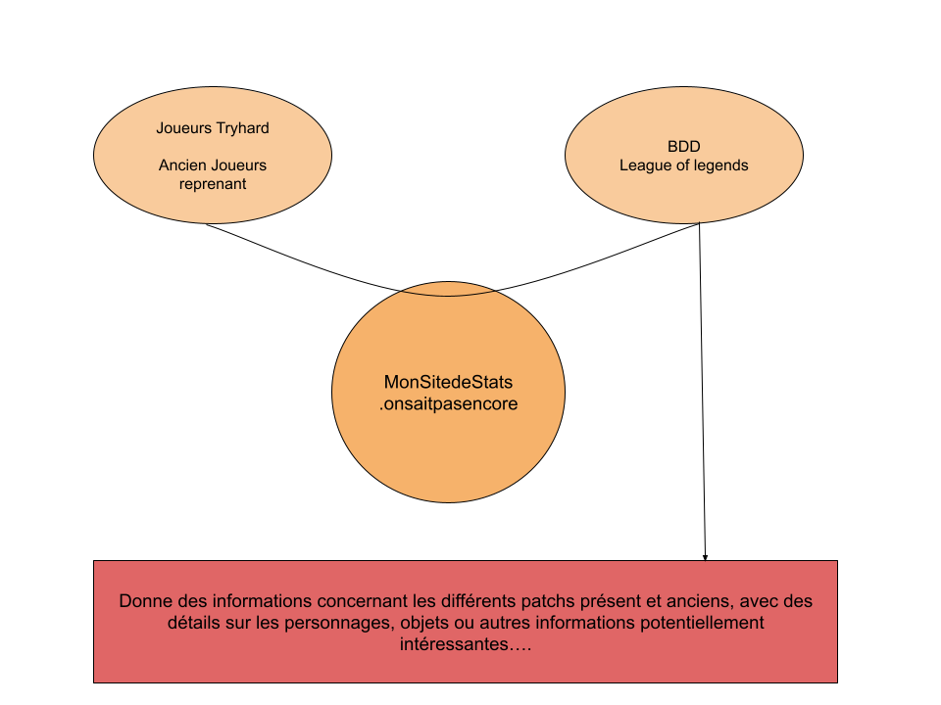

* Hiérarchiser les besoins par ordre d’importances

## Les objectifs quantitatifs :

* Quel volume de trafic visez-vous ?
* Quel volume de contact visez-vous ?
* Combien de pages et combien de services votre site va contenir ?

## Fonctionnalités du produit :

* Votre site doit-il être multilingue ?
* Votre site aura-t-il une boutique ?
* Le site doit-il avoir une version mobile ou une application dédiée ?
* Quelles sont les fonctions attendues du site ? (Blog, agenda, témoignage client…)

# Contraintes :

## Contraintes techniques :

Précisez vos attentes concernant les besoins connexes à ce projet que le prestataire devra fournir :

* Quelles sont les spécificités techniques du site ? (Géolocalisation, création de compte…)
* Quelles technologies sont imposées/retenues ?
* Quels sont les modules à garder ou à enlever ?
* Quelles sont les solutions de paiement à intégrer ?
* Hébergement du site internet
* Assurer la maintenance (détailler)
* Proposer des astreintes pour le dépannage
* Formation à l’utilisation des outils et du back office
* Quel sera les solutions utilisées sur votre site (préciser les Framework, Template et plugins principaux)

## Contraintes légales et réglementaires :

* Qui est le propriétaire du site ?
* A qui appartient les maquettes et les intégrations ?
* Qui a les droits du contenu rédiger ?
* Le code source
* Le RGPD
* Les pénalités en cas de retard

## Contraintes de coûts

* Définir les postes de dépenses en Jour/homme
* Définir une fourchette de prix pour les différentes dépenses
* Etablir un Devis

## Contrainte de délais

* Dates de recette
* Dates de pré-production
* Dates de production
* Dates des tests
* Date de commercialisation

# Déroulement et Livrables :

## Les livrables :

Ecrivez les informations que vous souhaitez voir apparaitre dans le devis de vos prestataires

* Fournir une présentation de la société
* Validation du cahier des charges
* Contrats

Ecrivez ici, l’ensemble des prestations attendues dans le devis de votre prestataire.

Vous pouvez reprendre les grandes étapes de ce cahier des charges.

## Le contenu de votre site WordPress :

* Lister les contenus du prestataire doit reprendre
* Lister les contenus que le prestataire doit créer
* Le prestataire doit-il prévoir l’achat de photo et/ou la création de texte ?
* Lister le format des contenus proposés (Texte, Photo, Vidéos)

## Le planning :

Ajoutez un agenda des dates souhaitées pour la validation des différentes étapes :

* Date de la création et validation des maquettes
* Date de la création et validation des contenus
* Date de la création et validation du site
* Dates des tests
* Date de mise en ligne
* Retro-planning
* Diagramme de Gantt

# Annexes :

Mettre dans cette partie toutes les annexes produites dans le cahier des charges.